**Bolsward (FR) [Internet-web-browser.svg](http://nl.wikipedia.org/wiki/Bestand:Internet-web-browser.svg)**[**53°3′42″N, 5°31′17″E**](http://toolserver.org/~geohack/geohack.php?language=nl&params=53_3_42.47_N_5_31_17.05_E_region:NL_scale:25000&pagename=Bolsward)

* [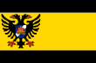](http://nl.wikipedia.org/wiki/Bestand:Bolsward_flag.svg)Bolsward is een [plaats met stadsrechten](http://nl.wikipedia.org/wiki/Lijst_van_Nederlandse_plaatsen_met_voormalige_stadsrechten) en voormalige [gemeente](http://nl.wikipedia.org/wiki/Gemeente_(bestuur)) in de [Nederlandse](http://nl.wikipedia.org/wiki/Nederland) provincie [Friesland](http://nl.wikipedia.org/wiki/Friesland).
* Het ligt 12 kilometer ten westen van [Sneek](http://nl.wikipedia.org/wiki/Sneek_(stad)).
* Het is een van de [Friese elf steden](http://nl.wikipedia.org/wiki/Friese_elf_steden).

**Voormalige gemeente Bolsward**

* De voormalige gemeente telde 9916 inwoners (1 januari 2011, bron: [CBS](http://nl.wikipedia.org/wiki/Centraal_Bureau_voor_de_Statistiek)) en had een oppervlakte van 9,42 [km²](http://nl.wikipedia.org/wiki/Vierkante_kilometer) (waarvan 0,29 km² water).
* Hiermee was Bolsward qua oppervlakte de kleinste gemeente van Friesland.
* Op 24 november 2010 vonden hier gemeenteraadsverkiezingen plaats voor de nieuwe gemeente [Súdwest Fryslân](http://nl.wikipedia.org/wiki/S%C3%BAdwest_Frysl%C3%A2n" \o "Súdwest Fryslân), waarin Bolsward per 1 januari 2011 is opgegaan.
* 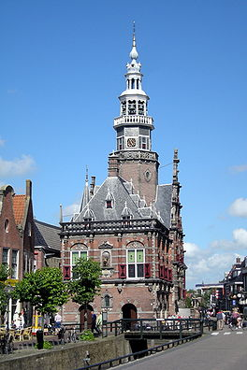Bolsward was de enige officiële kern binnen de voormalige gemeente.
* Binnen de gemeentegrenzen lag verder alleen nog de [buurtschap](http://nl.wikipedia.org/wiki/Buurtschap) [Laad en Zaad](http://nl.wikipedia.org/w/index.php?title=Laad_en_Zaad&action=edit&redlink=1).
* Bolsward voerde als eerste gemeente in Friesland de tweetalige (Nederlands en Fries) [plaatsnaamborden](http://nl.wikipedia.org/wiki/Plaatsnaambord) in.
* Het [**stadhuis van Bolsward**](http://nl.wikipedia.org/wiki/Stadhuis_van_Bolsward) dat gebouwd werd rond [1615](http://nl.wikipedia.org/wiki/1615), staat symbool voor de bloei van de stad in de [zeventiende eeuw](http://nl.wikipedia.org/wiki/17e_eeuw).
* Het werd in[1765](http://nl.wikipedia.org/wiki/1765) vergroot en verfraaid in de [rococostijl](http://nl.wikipedia.org/wiki/Rococo).
* In de tweede helft van de [achttiende eeuw](http://nl.wikipedia.org/wiki/18e_eeuw) liep het inwoneraantal van Bolsward achteruit van 2.878 inwoners in 1748 naar 2.500 inwoners.
* De plaatselijke textielindustrie had zwaar te lijden onder de buitenlandse concurrentie; de boter- en kaasmarkt van de veepest, die op het Friese platteland woedde.